АДМИНИСТРАЦИЯ ГАВРИЛЬСКОГО СЕЛЬСКОГО ПОСЕЛЕНИЯ ПАВЛОВСКОГО МУНИЦИПАЛЬНОГО РАЙОНА

ВОРОНЕЖСКОЙ ОБЛАСТИ

ПОСТАНОВЛЕНИЕ
от 25.09.2018 № 048
с. Гаврильск

О порядке ведения журнала регистрации уведомлений о получении подарка в связи с протокольными мероприятиями, служебными командировками и другими
официальными мероприятиями, участие в которых связано с исполнением ими
должностных обязанностей

В соответствии с постановлением администрации Гаврильского сельского поселения Павловского муниципального района от 28.04.2014 № 15 «Об утверждении Положения о сообщении муниципальными служащими администрации Гаврильского сельского поселения о получении подарка в связи с их должностным положением или исполнением ими должностных обязанностей, сдачи и оценки подарка, реализации (выкупа) и зачисления средств, вырученных от его реализации» администрация Гаврильского сельского поселения

ПОСТАНОВЛЯЕТ:
1. Утвердить порядок ведения журнала регистрации уведомлений о получении подарка в связи с протокольными мероприятиями, служебными командировками и другими официальными мероприятиями, участие в которых связано с исполнением ими должностных обязанностей согласно приложению № 1 к настоящему постановлению.
2. Утвердить форму журнала регистрации уведомлений о получении подарка в связи с протокольными мероприятиями, служебными командировками и другими официальными мероприятиями, участие в которых связано с исполнением ими должностных обязанностей согласно приложению № 2 к настоящему постановлению.
3. Назначить ответственным должностным лицом за ведение журнала регистрации уведомлений о получении подарка в связи с протокольными мероприятиями, служебными командировками и другими официальными мероприятиями, участие в которых связано с исполнением ими должностных обязанностей, ведущего специалиста администрации Гаврильского сельского поселения Барашкову Ларису Павловну.
4. Обнародовать настоящее постановление в соответствии с Порядком обнародования муниципальных правовых актов Гаврильского сельского поселения.
5. Контроль за исполнением настоящего постановления оставляю за собой.

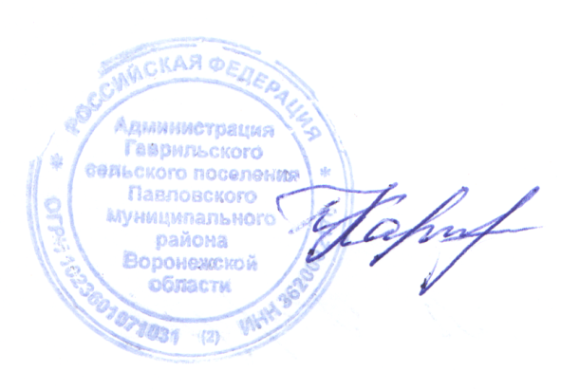

Глава Гаврильского
сельского поселения Л.Л. Каруна

Приложение № 1
к постановлению администрации Гаврильского сельского поселения
от 25.09.2018 № 048

ПОРЯДОК
ведения журнала регистрации уведомлений о получении подарка в связи с протокольными мероприятиями, служебными командировками и другими официальными мероприятиями, участие в которых связано с исполнением ими должностных обязанностей

1. Настоящий Порядок устанавливает правила ведения журнала регистрации уведомлений о получении подарка в связи с протокольными мероприятиями, служебными командировками и другими официальными мероприятиями, участие в которых связано с исполнением ими должностных обязанностей (далее - Журнал).
2. Записи в Журнал вносятся на русском языке шариковой ручкой синего или черного цвета. Исправленный или зачеркнутый текст подтверждается записью «исправленному верить» и подписью ответственного за ведение Журнала уполномоченного лица, с указанием даты внесенного исправления. Подчистки и исправления с помощью корректирующего средства не допускаются.
3. Перед внесением первой записи Журнал должен быть пронумерован, прошнурован и скреплен печатью администрации Гаврильского сельского поселения, а также должны быть поставлены дата начала ведения Журнала и подпись ответственного за ведение Журнала уполномоченного лица.
Ответственное за ведение Журнала уполномоченное должностное лицо определяется правовым актом администрации Гаврильского сельского поселения
5. Журнал содержит следующую информацию:
в графе 1 указывается порядковый номер записи;
в графе 2 указывается дата уведомления о получении подарка;
в графе 3 указываются фамилия, инициалы и должность муниципального служащего, уведомившего о получении подарка;
в графе 4 указываются наименование подарка, его характеристика и описание;
в графе 5 указывается количество предметов;
в графе 6 указывается стоимость подарка в рублях;
6. Журнал хранится у ответственного за ведение Журнала уполномоченного должностного лица до окончания его ведения, после чего заводится новый Журнал.
7. Журнал хранится в муниципальном архиве администрации Гаврильского сельского поселения в течение 5 лет с даты окончания ведения Журнала.

Глава Гаврильского
сельского поселения Л.Л. Каруна

Приложение № 2
к постановлению администрации Павловского муниципального района
от 25.09.2018 г. № 048

ФОРМА
журнала регистрации уведомлений о получении подарка в связи с протокольными мероприятиями, служебными командировками и другими официальными мероприятиями, участие в которых связано с исполнением ими должностных обязанностей

№ п/п | Дата уведомления о получении подарка | ФИО, должность муниципального служащего, уведомившего о получении подарка | Наименование подарка, его характеристика и описание | Количество предметов | Стоимость подарка в рублях

Глава Гаврильского
сельского поселения Л.Л. Каруна

